

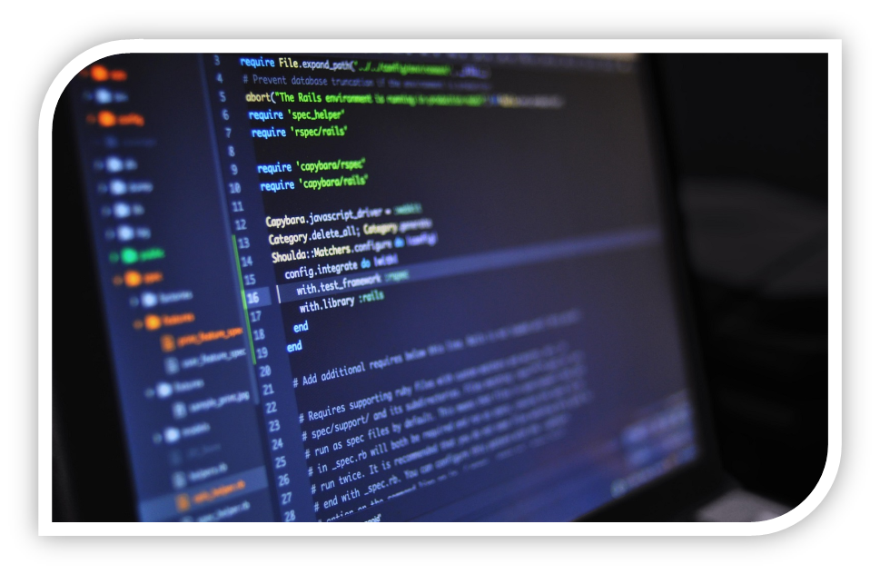

**Integrantes:Jocelyn Navarro**

**Cesar Negrete**

**Profesor: Helton Smith Bustos**

Contenido

1. Informe final Proyecto APT 3

Nombre del proyecto 3

Área (s) de desempeño(s) 3

Competencias 3

Contenidos del informe final 4

1. Relevancia del proyecto APT 4

2. Objetivos 4

3. Metodología 4

4. Desarrollo 5

5. Evidencias 6

6. Intereses y proyecciones profesionales 9

| 1. Informe final Proyecto APT |
| --- |
|  |

| Nombre del proyecto | *IzyMarket* |
| --- | --- |
| Área (s) de desempeño(s) | *Desarrollo de apps móviles, manejo de base de datos , desarrollo de sitio web,backend , consumo de apis.* |
| Competencias | * *Desarrollar una solución de software utilizando técnicas que permitan sistematizar el proceso de desarrollo y mantenimiento, asegurando el logro de los objetivos.* * *Construir modelos de datos para soportar los requerimientos de la organización de acuerdo a un diseño definido y escalable en el tiempo.* * *Conocimiento en desarrollo web y móvil.* |

| Contenidos del informe final | |
| --- | --- |
| 1. Relevancia del proyecto APT | La problemática que busca solucionar nuestro proyecto es la poca digitalización que tienen los micro emprendedores ya sea por falta de conocimiento o por el difícil acceso a crear una página web, la falta de alcance de emprendedores que tienen un gran potencial.  Este tema es relevante en nuestra carrera ya que gracias al uso de la informática se pueden crear soluciones de softwares para facilitar y mejorar el alcance de las micro empresas.  La situación a abordar se ubica a nivel país, la idea es hacer un software que pueda ayudar a todos los micro empresarios del país a tener más alcance con sus productos, ya que muchos de ellos no saben usar bien las redes sociales para hacer crecer su negocio, y la idea es crear un software que sea intuitivo y fácil de usar, tanto para jóvenes como para gente mayor.  La situación a abordar impacta directamente a los micro empresarios del país, ya que gracias a esta solución serán capaces de poder impulsar sus productos, aumentando su visibilidad. |
| 2. Objetivos | *Los objetivos generales del proyecto son:*   * *Poder crear un software para poder ayudar a las microempresas.* * *Que el software sea intuitivo, fácil de usar para cualquier usuario.* * *Que sea llamativa la interfaz.*   *Los objetivos específicos serían:*   * *Crear etiquetas para poder filtrar de mejor manera las categorías de las tiendas de la plataforma.* * *Agregar un método de contacto para que el cliente pueda contactarse con el vendedor.* * *Que el software cuente con la seguridad necesaria.* |
| 3. Metodología | *Utilizaremos la metodología ágil Kanban creando un Tablero Kanban para mostrar todas las tareas que necesitamos realizar , dentro del desarrollo del proyecto ATP La herramienta trello será clave para la documentación de nuestra metodología de trabajo:*  *Metodología ágil Kanban: para la gestión eficiente del desarrollo de nuestro marketplace. Utilizaremos un tablero Kanban para visualizar y gestionar todas las tareas necesarias durante el ciclo de vida del proyecto. Esta metodología permitirá una alta flexibilidad y visibilidad en el progreso del trabajo.*  *Para documentar y gestionar el flujo de trabajo, emplearemos Trello como herramienta clave. Trello nos permitirá crear y mantener un tablero Kanban interactivo, facilitando la planificación, seguimiento y actualización de tareas. Además, Trello proporcionará una plataforma colaborativa donde todos los miembros del equipo podrán acceder a la documentación y estado de las tareas en tiempo real.*  *Esta metodología ágil y las herramientas seleccionadas garantizarán una gestión efectiva del proyecto, permitiendo una rápida adaptación a los cambios y una comunicación fluida entre los miembros del equipo.* |
| 4. Desarrollo | * *Descripción de las etapas o actividades del Proyecto APT.*   *De momento las actividades que hemos desarrollado de nuestro proyecto APT son la definición APT, desarrollo de Mockup, desarrollo del prototipo, desarrollo de parte web y desarrollo parte app en conjunto, documentación del desarrollo, ahora tenemos el software completo.*   * *Dificultades y facilitadores en el desarrollo del Proyecto APT.*   *Los facilitadores que hemos tenido han sido programas como Lucidchart, IDX y Google drive con los cuales podemos trabajar de forma simultánea. Además hacemos uso de GitHub en el cual nos podemos compartir el código.*  *En cuanto a las dificultades que presentamos, tuvimos que hacer unos pequeños ajustes al diseño de nuestro software para mejorar la experiencia del usuario.*   * *Ajustes realizados.*   *En la parte de diseño de prototipo/diseño de mockup tuvimos que ajustar algunos puntos para hacer más completo nuestro software, ya que le estaban faltando algunas cosas, como por ejemplo en nuestro APT pusimos que iba a tener un enlace directo con whats, pero preferimos agregar un sistema de mensajería propia en la aplicación.* |
| 5. Evidencias | * *Adjunta evidencias que permitan dar cuenta del desarrollo del Proyecto APT y sus resultados finales.*   *Avance software:* |
| 6. Intereses y proyecciones profesionales | * *Reflexión sobre el aporte del Proyecto APT en el desarrollo de los intereses profesionales.*   *Nos sirvió para tener mayor conocimiento de nuestros intereses debido a que a ambos miembros del equipo nos interesaba el tema de la creación de aplicaciones móviles y desarrollo web.*  *Luego de terminar nuestro proyecto nuestros intereses siguen siendo los mismos, de hecho ahora nos sentimos aún más motivados en lo que se refiere a creación de aplicaciones y desarrollo web.*   * *Proyecciones laborales a partir de Proyecto APT.*   *Nos gustaría seguir profundizando en diversos softwares para la creación de aplicaciones y/o desarrollo web, debido a que a ambos nos gusta este tema.*  *Nuestra proyección a futuro en el tema laboral es poder trabajar en alguna empresa dedicada al desarrollo web o móvil.* |